一、调试成功程序及说明
题目：贪心算法求解任何规模的TSP问题
算法思想: 从一个点出发，每次都找离这个点最近的点走，然后再回到初始点，可以看出这个算法不是最优的算法，TSP的路径长度跟起始点有关系，但该算法可以解决城市规模非常大的情况。
运行结果：①对于n = 10的情况而言
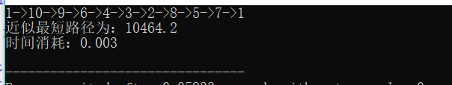
②对于n = 100的情况而言
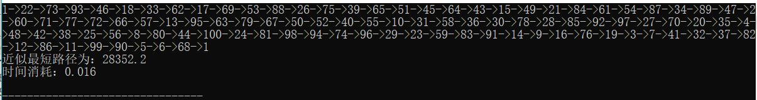

结果分析：能够求解出近似的最短路径，并且算出近似最短的路径的值。

时间耗费：时间复杂度为O(n²),可以很快便可以求解出具体路径以及路径的值。

关键代码:

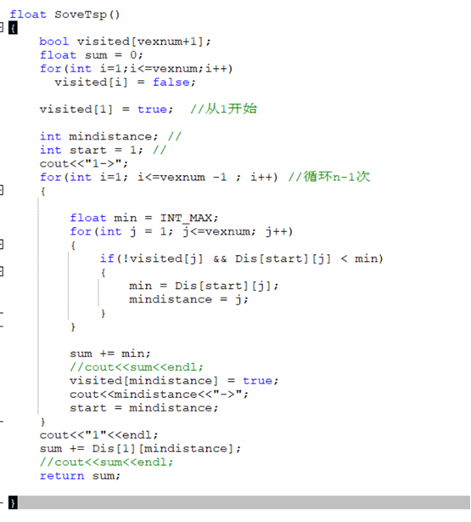
二、总结
解决TSP大规模数据时，可以考虑采用贪心算法求解出近似的最优解，然后以这个解作为初始解，利用启发式算法不断迭代优化。

